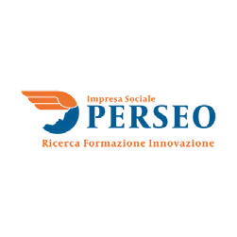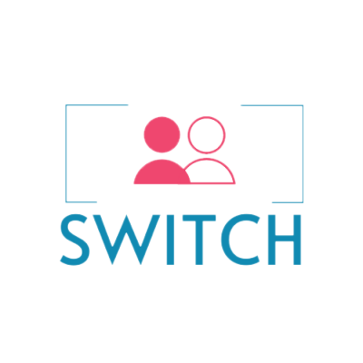

# **DELIVERA BLE 2. 4**

PROTOCOLLO

D’INTESA

Questo progetto è stato finanziato nell'ambito del Programma Europeo Diritti, Uguaglianza e Cittadinanza (2014-2020).

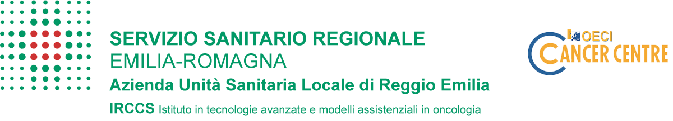

Il contenuto di questa pubblicazione rappresenta solo il punto di vista dell'autore ed è sua esclusiva responsabilità. La Commissione Europea non si assume alcuna responsabilità per l'uso che può essere fatto delle informazioni in essa contenute.

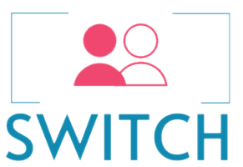



**SWITCH team:**

Aragón A. M.; Baione, M.; Bonvicini, F.; Brando-Garrido, C.; Campanino, M.; Cardoner N.; Casoni, C.; Catilino, F.; Dolezalova, P.; Escotorin-Soza, P.; Espelt C.; Giuliani, S.; Goldberg, X.; Graglia, M.; Heumann, V.; Malkova, M.; Marino, M.; Moscano, E.; Orlikova, B.; Pavlica, K.; Riboldi, B.; Roche, O. R.; Roche, V. I.; Salzillo, S.; Sanzo I.; Simonova, Z.; Tedesco, I.

Questo progetto è stato finanziato nell'ambito del Programma Europeo Diritti, Uguaglianza e Cittadinanza (2014-2020).



Il contenuto di questa pubblicazione rappresenta solo il punto di vista dell'autore ed è sua esclusiva responsabilità. La Commissione Europea non si assume alcuna responsabilità per l'uso che può essere fatto delle informazioni in essa contenute.

SWITCH PROJECT 2020

# Introduzione

# Il Protocollo di intesa pubblico-privato tra Servizi Sanitari e Associazioni Transgender per attivare percorsi di consulenza terapeutica e specialistica è uno strumento del progetto SWITCH.

# Esso contiene dichiarazioni di intenti che gli enti sanitari pubblici locali dei Paesi partner possono sottoscrivere con centri di assistenza privati e associazioni transgender per attivare percorsi di assistenza terapeutica e specialistica.

# L'obiettivo è l'avvio di un'attività di network tra enti sanitari pubblici e persone transgender e intersessuali (TI), centri privati e associazioni, comprese le Raccomandazioni alle autorità sanitarie regionali di tutti i Paesi per sostenere l'equità sanitaria delle persone TI.

**PROTOCOLLO D’INTESA PUBBLICO-PRIVATO**

tra

Servizi Sanitari e Associazioni Transgender per attivare percorsi di consulenza terapeutica e specialistica

Questo memorandum d'intesa è tra le seguenti parti:

**Da una parte,**

Il (Istituto Pubblico) ___________________________, con sede in (indirizzo) _____________________, partita IVA __________________, rappresentato da ___________________, nato a _____________ in data ___________________.

**e dall’altra parte,**

Il (Istituto privato) ____________________________, con sede in (indirizzo) _____________________, partita IVA __________________, rappresentato da ___________________, nato a _____________ in data __________________.

Le parti di cui sopra hanno convenuto di stipulare il contratto secondo i termini e le condizioni riportate di seguito.

BACKGROUND E MISSIONE

Questo protocollo d'intesa è una parte significativa del progetto SWITCH (supporto al benessere e integrazione delle vittime transgender in ambienti assistenziali con approccio olistico). SWITCH è un progetto finanziato dalla Commissione Europea nell'ambito del programma "Diritti, uguaglianza, cittadinanza" (REC-RDAP-GBV-AG-2019) che vede il coinvolgimento di 7 partner provenienti da tre paesi dell'Unione Europea: Italia (Perseo SpA Impresa sociale, Paradigma, Ricerca e Psicologia della comunità Onlus e ASL di Reggio Emilia), Repubblica Ceca (Transparent Zs e Narodni Ustav Dusevniho Zdravi) e Spagna (Fundazio Parc Tauli e Mirada Local Sl). L'obiettivo generale è promuovere servizi compassionevoli per assistere adeguatamente le persone transgender e intersessuali (TI) vittime di violenza e discriminazione migliorando le competenze di psichiatri, psicologi, psicoterapeuti e altri operatori sociali (target diretto).

L'elevata esposizione alle discriminazioni e alle molestie delle persone TI aumenta il rischio di disturbi mentali, dipendenze e suicidio (APA, 2015). Nonostante la necessità di assistenza sanitaria, il rapporto con i servizi pubblici rimane problematico, anche a causa dei pregiudizi impliciti del personale e della scarsa preparazione (Carroll et al, 2012).

SCOPO DEL PRESENTE PROTOCOLLO D’INTESA

Il presente Protocollo d’intesa viene redatto e sottoscritto tra enti pubblici e privati che forniscono supporto alle persone TI, promozione di gruppi di auto-aiuto e supporti informativi sia per i professionisti che per le persone TI e i loro parenti.

Questo Protocollo d’Intesa serve come accordo operativo tra le parti allo scopo di fornire e coordinare servizi di prevenzione e assistenza sanitaria rivolte alle persone transgender e intersessuali (TI) vittime di violenza e discriminazione.

Le parti concordano sul fatto che questo Protocollo è inteso a garantire l'accordo delle parti e la comprensione comune della normativa e delle politiche, in modo da supportare gli sforzi di coordinamento e integrazione e i professionisti che svolgono attività sanitaria e di educazione/informazione.

RISULTATI ATTESI

Enti pubblici e privati condividono l'impegno a costruire un sistema di erogazione di servizi sanitari che aumenti l'accesso a servizi sanitari completi attraverso la collaborazione e la partnership formale. I risultati attesi di tale sistema includono quanto segue:

1. Uso più efficiente delle risorse;
2. Legami più forti con i partner locali e di comunità.

TERMINI GENERALI, CONDIZIONI E RESPONSABILITÀ DELLE PARTI

Lo scopo di questo protocollo d’intesa è formalizzare i termini e le condizioni in base ai quali le parti lavoreranno insieme. Ciascuna parte deve difendere, mantenere indenne e non danneggiare l'altra parte per i propri atti negligenti o omissioni e per gli atti dei propri funzionari, dipendenti, agenti o studenti, in qualunque modo causati.

Ruoli dell’ente pubblico: __________________________________________________

Ruoli dell’ente privato: ____________________________________________________

ESECUZIONE DEL PROTOCOLLO D’INTESA

Le parti convengono che:

1. Questo protocollo d’intesa è espressamente soggetto e non diventerà effettivo o vincolante per nessuna delle parti fino a quando non sarà stato completamente sottoscritto da tutte le parti.
2. Il protocollo d’intesa sarà vincolante per tutte le parti, i loro successori e aventi causa.
3. Il protocollo riflette l'intero protocollo d’intesa tra le parti in relazione all'oggetto del presente documento e sostituisce tutte le altre dichiarazioni, intese o corrispondenze orali o scritte precedenti.
4. Le persone che firmano e sottoscrivono il protocollo d’intesa sono state pienamente autorizzate a dare esecuzione a questo accordo e ad impegnarsi validamente e legalmente in relazione a tutti i termini, prestazioni e disposizioni qui stabilite.

**IN FEDE,** i rappresentanti debitamente autorizzati delle Parti hanno sottoscritto questo Protocollo d’intesa con effetto dalla prima data riportata qui sotto.

Data: ________ da_________________________ (rappresentante legale)

Data: ________ da_________________________ (rappresentante legale)